SISTEMA DE PROTECCIÓN INTEGRAL DE NIÑAS, NIÑOS Y ADOLESCENTES

HUICHAPAN

REPORTE DE ACTIVIDADES SEGUNDO TRIMESTRE 2026
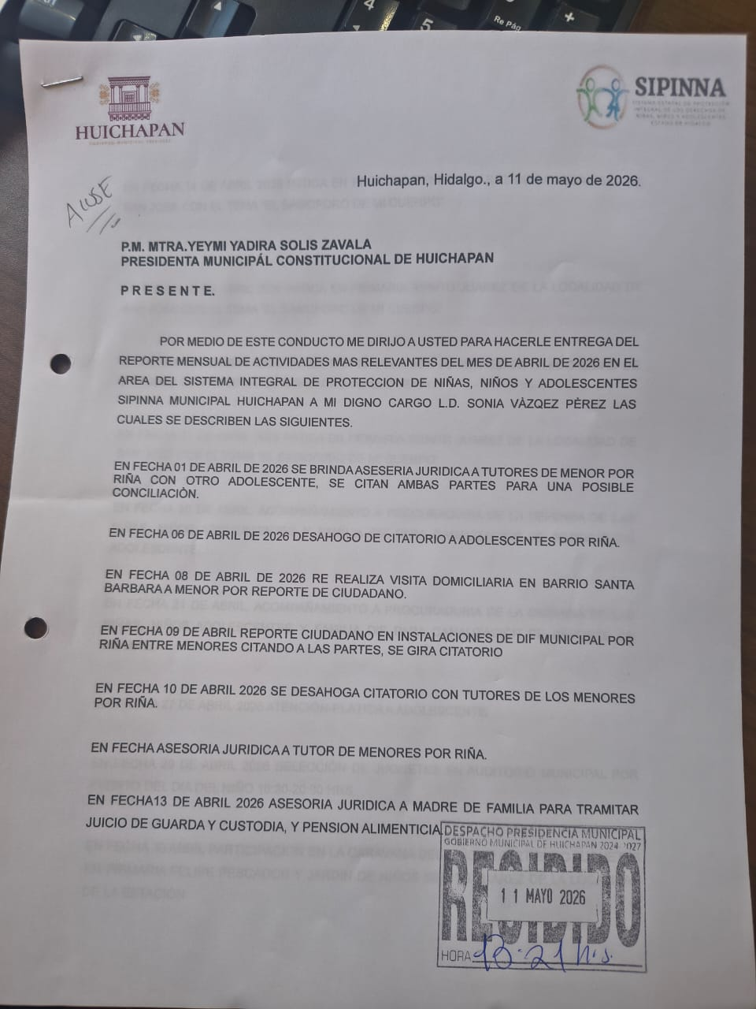

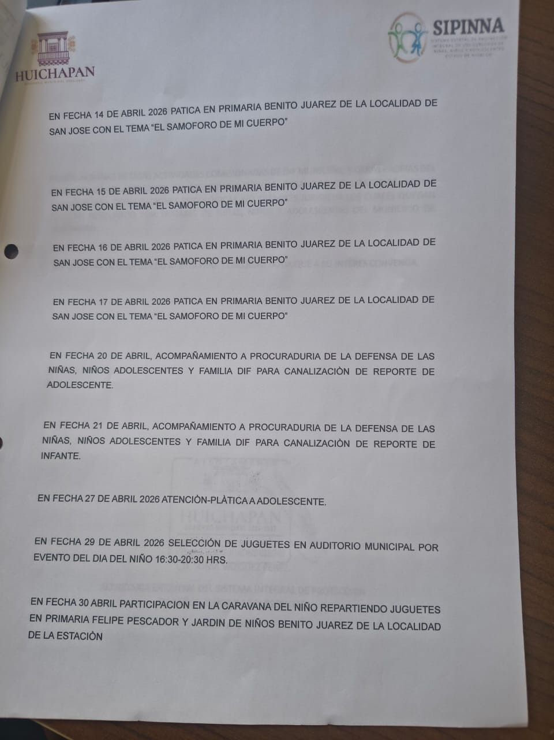

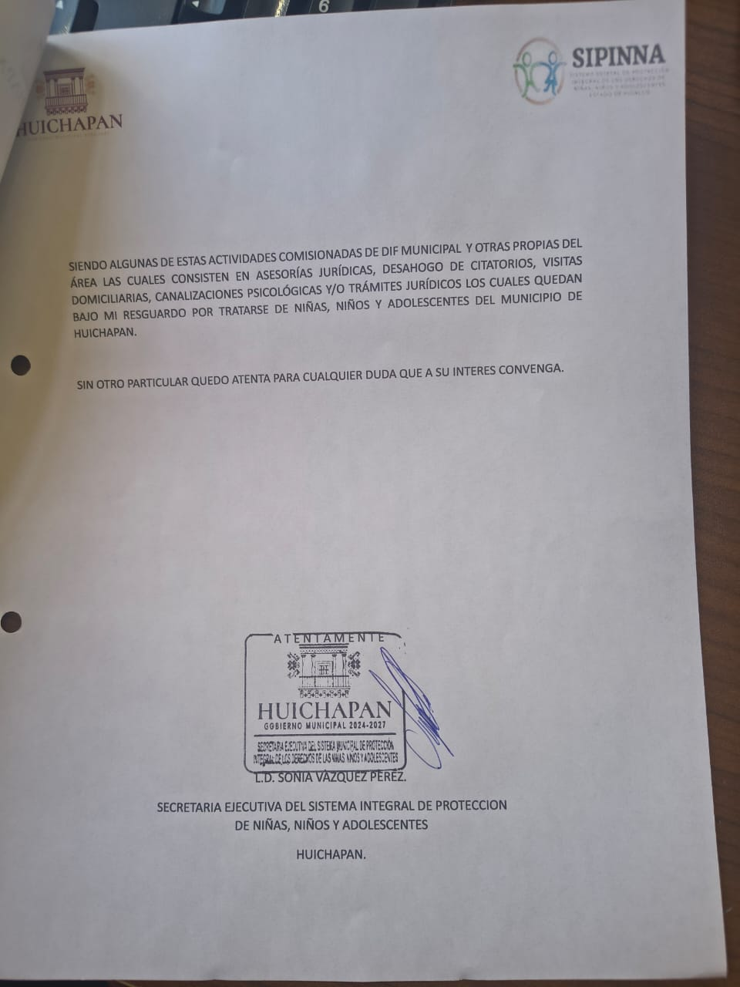

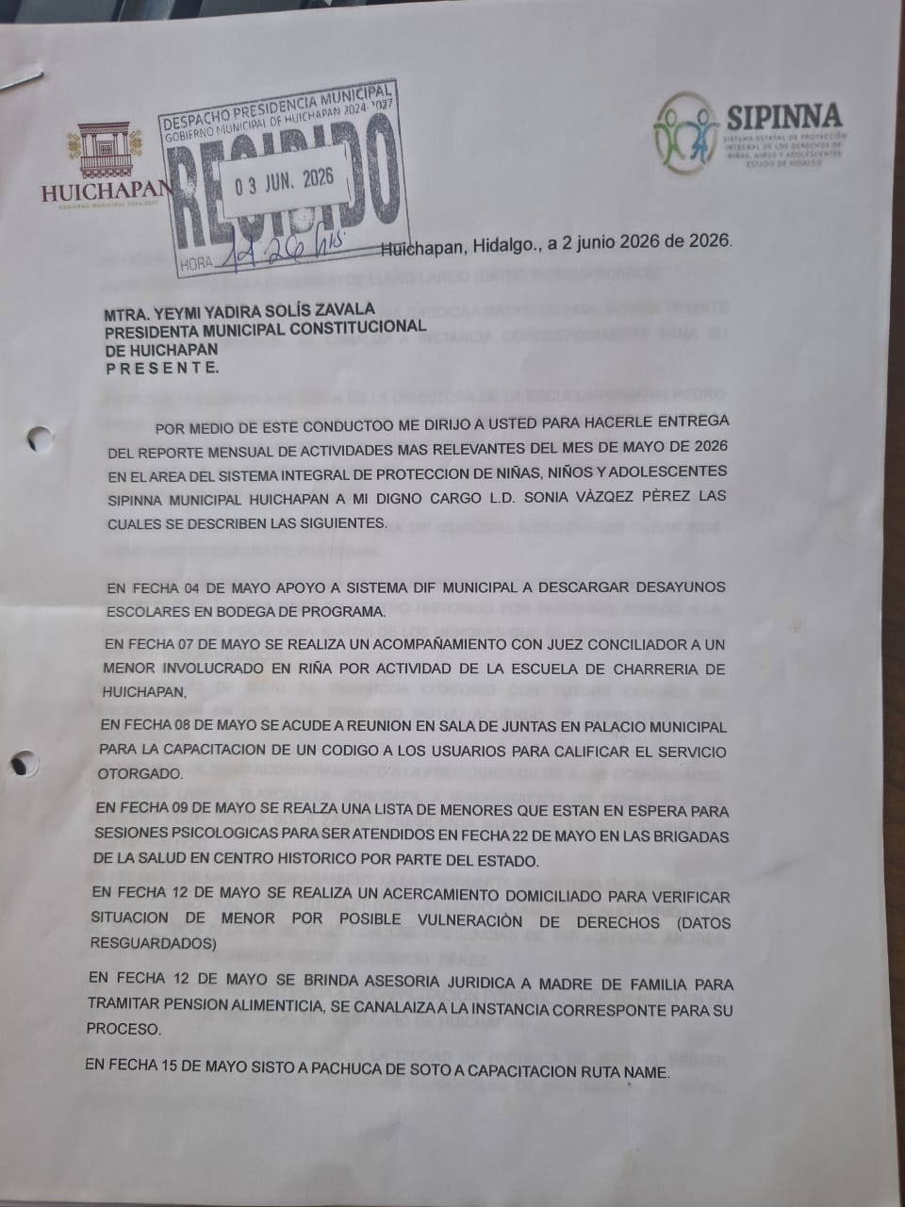

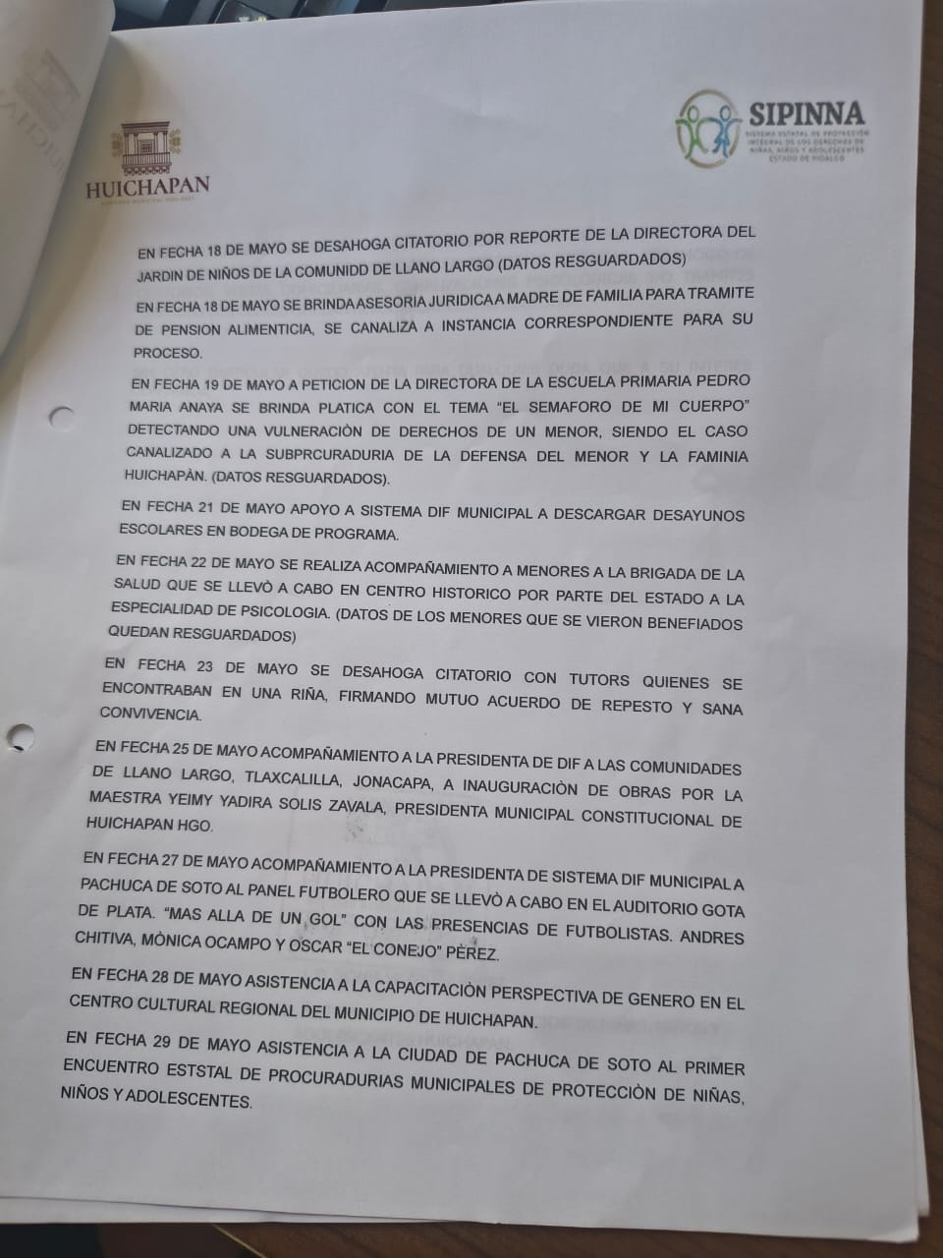

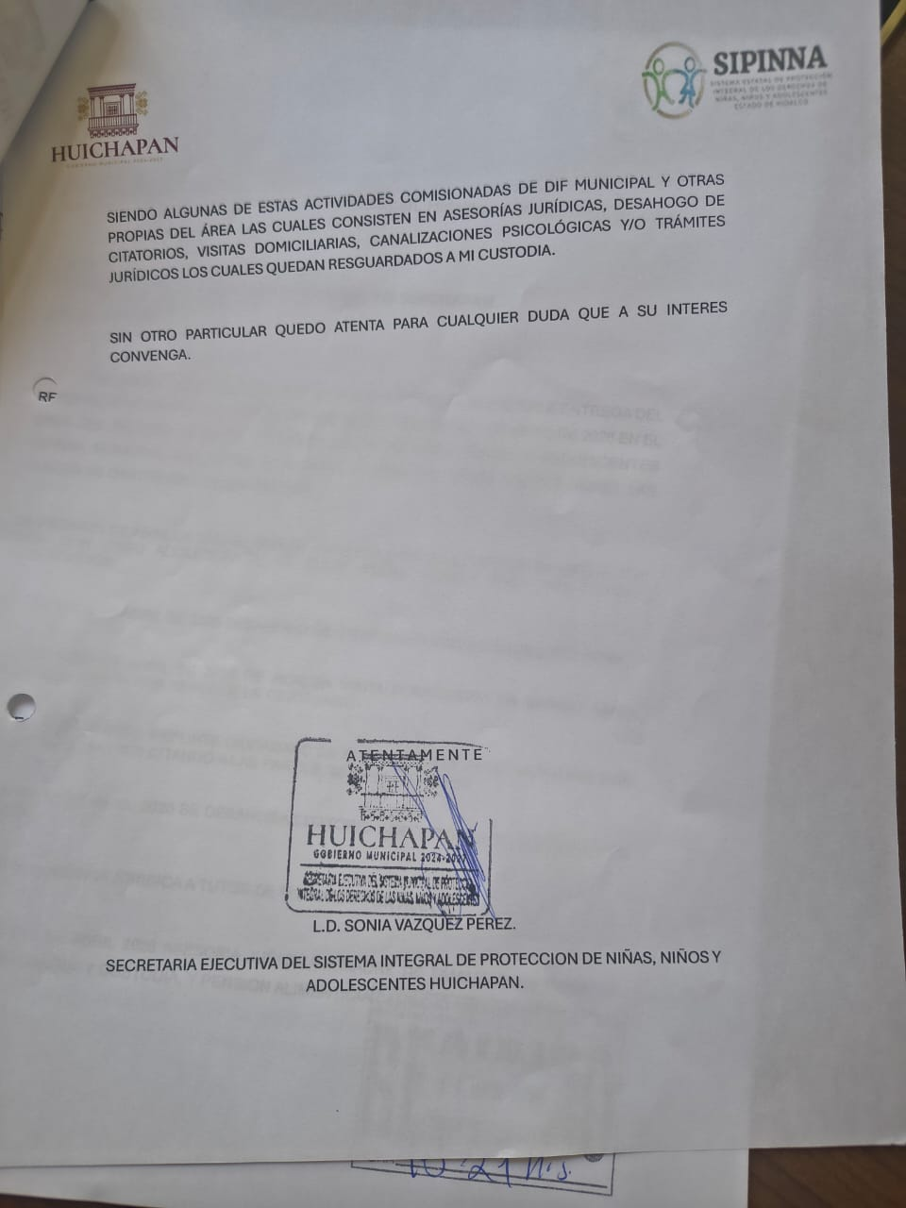

REPORTE MENSUAL DE ACTIVIDADES MAS RELEVANTES DEL MES DE JUNIO DE 2026 EN EL AREA DEL SISTEMA DE PROTECCION INTEGRAL DE NIÑAS, NIÑOS Y ADOLESCENTES SIPINNA MUNICIPAL HUICHAPAN A MI DIGNO CARGO L.D. SONIA VÀZQEZ PÈREZ LAS CUALES SE DESCRIBEN LAS SIGUIENTES.

EN FECHA 01 DE JUNIO DE 2026 SE BRINDA A SESORIA A MSDRE DE FAMILIA POR CUESTION DE RIÑA ENTRE SU MENOR HIJO Y OTRO COMPAÑERO DE ESCUELA
EN FECHA 04 DE JUNIO DE 2026 SE REALIZA ACOMPAÑAMIENTO A MINISTERIO PÙBLICO PARA APERTURA DE CARPETA DE INVESTIGACIÒN DE MENOR CON GENERALES RESERVADOS.
EN FECHA 08 DE JUNIO DE 2026 SE BRINDA ACOMPAÑAMIENTO A LA SUBPROCURADURÌA DE LA DEFENSA DEL MENOR Y LA FAMILIA DIF DE LA REGION HUICHAPAN, PARA A SU VEZ SOLICITAR APOYO PARA APERTURA DE CARPETA DE INVESTIGACION EN MINISTERIO PUBLICO.
SE BRINDA ASESORIA JURIDICA EN OFICINA PARA CANALIZACION A INSTANCIA CORRESPONDIENTE PARA TRAMITE DE JUICIO DE PENSION ALIMENTICIA, GUARDA Y CUSTODIA.
EN FECHA 15 DE JUNIO ASISTENCIA AL CENTRO CULTURAL DEL MUNICIPIO DE HUICHAPAN A CURSO DE DERECHOS HUMANOS POR LA COMISIÒN DE DERECHOS HUMANOS DEL ESTADO DE HIDALGO.
EN FECHA 16 DE JUNIO ASISTENCIA AL MUNICIPIO DE CHAPANTONGO A CURSO DE DERECHOS HUMANOS POR LA COMISIÒN DE DERECHOS HUMANOS DEL ESTADO DE HIDALGO.

CURSO VITUAL DE LA RUTA NAME
EN FECHA 17 DE JUNIO ASISTENCIA AL CENTRO CULTURAL DEL MUNICIPIO DE ALFAJAYUCAN AL CURSO DE DERECHOS HUMANOS POR LA COMISIÒN DE DERECHOS HUMANOS DEL ESTADO DE HIDALGO.
VISITA DOMICILIARIA A LA COMUNIDAD DE MANEY PARA LA DETECCIÒN DE UNA NAME.
ASESORIA DE ABUELA PATERNA PARA REPORTAR A UN MENOR EN ESTADO DE VULNERABILIDAD.

VISITA DOMICILIARIA PARA DETECTAR AL MENOR REPORTADO POR LA ABUELA PATERNA SIN HABER ENCONTRADO A NADIE EN EL DOMICILIO.
EN FECHA 19 DE JUNIO DE 2026 ACUDE MADRE DE MENOR REPORTADA, BRINDANDOLE LA ATENCION Y CANALIZANDOLA AL HOSPITAL DEL NIÑO DIF CON FECHA 16 DE JULIO 2026.
ACTIVADAD CON NIÑOS Y PADRES DE FAMILIA EN CAIC.
EN FECHA 22 DE JUNIO 2026 REUNIÒN EN SALA DE JUNTAS AL INTERIOR DE PALACIO MUNICIPAL.
VISITA DOMICILIARIA A LA COMUNIDAD DE BONDOJITO
EN FECHA 24 DE JUNIO VISITA A LA ESCUELA PRIMARIA BENITO JUÀREZ EN LA COMUNIDAD DE SAN JOSÈ ATLÀN PARA DAR DE CONOCIMIENTO LA PROBLEMÁTICA DE UN ALUMNO.
EN FECHA 25 DE JUNIO VISITA A LA SECUNDARIA TECNICA NUMERO 45 DE LA COMUNIDAD DE TLAXCALILLA POR ASUNTO DE RIÑA ENTRE MENORES
EN FECHA 26 DE JUNIO REUNION EN EL CASINO CHARRO.
P`LATICA A LAS Y LOS MAESTRAS Y MAESTRAS DE LA INSTANCIA DEL ISSSTE A CERCA DEL CUIDADO Y TRATO-ACERCAMIENTO CON LOS MENORES.
SIENDO ALGUNAS DE ESTAS ACTIVIDADES COMISIONADAS DE DIF MUNICIPAL Y OTRAS PROPIAS DEL ÁREA; CONSISTEN ASESORÍAS JURÍDICAS, DESAHOGO DE CITATORIOS, VISITAS DOMICILIARIAS, CANALIZACIONES A LA SUBPROCURADURIA REGIONAL DEL SISTEMA DIF Y LA FAMILIA REGIÒN HUICHAPAN, CANALIZACIÒN TERAPIAS PSICOLÓGICAS Y/O TRÁMITES JURÍDICOS LOS CUALES LOS DATOS O GENERALES DE LOS MENORES QUEDAN RESGUARDADOS A MI CUSTODIA.

L.D. SONIA VAZQUEZ PEREZ.
SECRETARIA EJECUTIVA DEL SISTEMA INTEGRAL DE PROTECCION DE NIÑAS, NIÑOS Y ADOLESCENTES HUICHAPAN.

